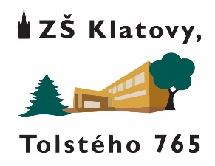

Základní škola Klatovy, Tolstého 765

Tolstého 765, 339 01 Klatovy, IČ 49207440

Tel.: 376 312 352

V Klatovech dne 24.4.2024

Interier – byt Antonín Fukal
Podhůrecká 718
339 01, Klatovy
IČ 12484903

Objednávka

Objednáváme výměnu nevhodných a poškozených dveří (5 ks) v učebnách objektu ZŠ Klatovy, Tolstého 765.
Cena dle cenové kalkulace ze dne 25.2.2024.

Děkuji.

Karel Klasna

